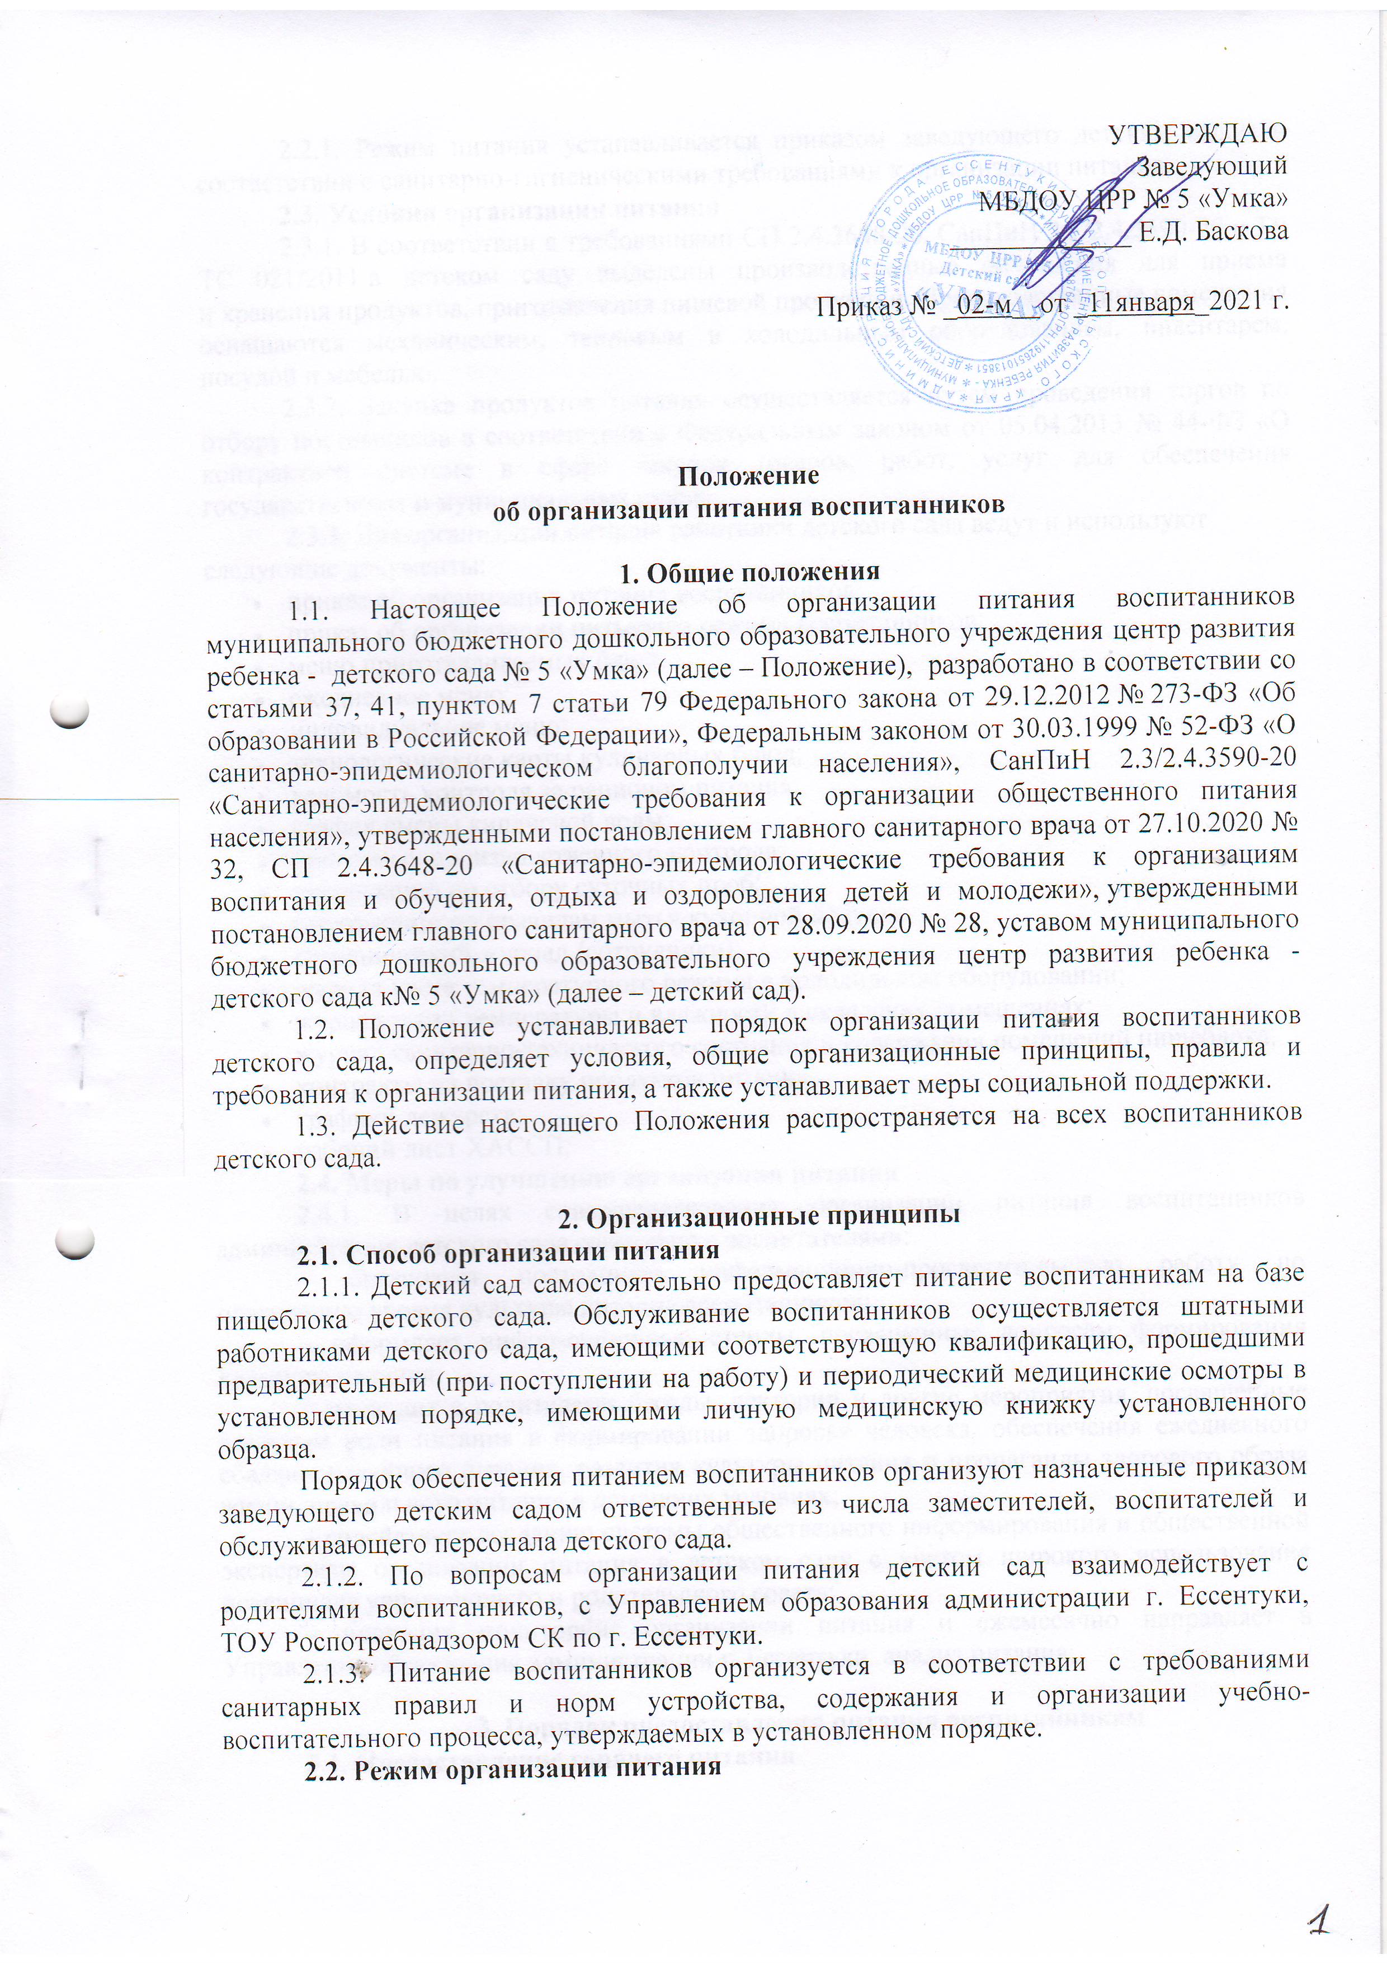
2.2.1. Режим питания устанавливается приказом заведующего детским садом в соответствии с санитарно-гигиеническими требованиями к организации питания.
2.3. Условия организации питания
2.3.1. В соответствии с требованиями СП 2.4.3648-20, СанПиН 2.3/2.4.3590-20 и ТР ТС 021/2011 в детском саду выделены производственные помещения для приема и хранения продуктов, приготовления пищевой продукции. Производственные помещения оснащаются механическим, тепловым и холодильным оборудованием, инвентарем, посудой и мебелью.
2.3.2. Закупка продуктов питания осуществляется путем проведения торгов по отбору поставщиков в соответствии с Федеральным законом от 05.04.2013 № 44-ФЗ «О контрактной системе в сфере закупок товаров, работ, услуг для обеспечения государственных и муниципальных нужд».
2.3.3. Для организации питания работники детского сада ведут и используют следующие документы:
- приказ об организации питания воспитанников;
- приказ об организации питьевого режима воспитанников;
- меню приготавливаемых блюд;
- ежедневное меню;
- индивидуальное меню;
- технологические карты кулинарных блюд;
- ведомость контроля за рационом питания;
- график смены кипяченой воды;
- программу производственного контроля;
- инструкцию по отбору суточных проб;
- инструкцию по правилам мытья кухонной посуды;
- гигиенический журнал (сотрудники);
- журнал учета температурного режима в холодильном оборудовании;
- журнал учета температуры и влажности в складских помещениях;
- журнал санитарно-технического состояния и содержания помещений пищеблока;
- контракты на поставку продуктов питания;
- графики дежурств;
- рабочий лист ХАССП;
2.4. Меры по улучшению организации питания
2.4.1. В целях совершенствования организации питания воспитанников администрация детского сада совместно с воспитателями:
– организует постоянную информационно-просветительскую работу по повышению уровня культуры питания воспитанников;
– оформляет информационные стенды, посвященные вопросам формирования культуры питания;
– проводит с родителями беседы, лектории и другие мероприятия, посвященные вопросам роли питания в формировании здоровья человека, обеспечения ежедневного сбалансированного питания, развития культуры питания и пропаганды здорового образа жизни, правильного питания в домашних условиях;
– содействует созданию системы общественного информирования и общественной экспертизы организации питания в детском саду с учетом широкого использования потенциала управляющего и родительского совета;
– проводит мониторинг организации питания и ежемесячно направляет в Управление образования администрации г. Ессентуки анализ питания;

3. Порядок предоставления питания воспитанникам
3.1. Предоставление горячего питания
3.1.1. Всем воспитанникам, посещающим группы полного дня, предоставляется пятиразовое горячее питание – завтрак, второй завтрак, обед, полдник, ужин. Прием пищи воспитанниками происходит в групповых.
3.1.2. Отпуск питания организуется по группам в соответствии с графиком, утверждаемым заведующим детским садом. Отпуск пищи осуществляется по заявкам ответственного лица. Заявка на количество питающихся предоставляется воспитателями накануне и уточняется на следующий день не позднее 8 часов.
3.1.3. Отпуск приемов пищи осуществляется по заявкам ответственных работников. Заявка на количество питающихся предоставляется ответственными работниками работникам пищеблока накануне и уточняется на следующий день не позднее 7:30.
3.1.4. Воспитаннику прекращается предоставление обязательных приемов пищи:
- на время воспитательно-образовательной деятельности с применением дистанционных технологий;
- при переводе или отчислении воспитанника из детского сада;
Ежедневно меню вывешивается в групповой ячейке. В меню указываются стоимость, названия кулинарных изделий, сведения об объемах блюд, энергетической ценности.

3.2. Предоставление питьевой воды
3.2.1. В детском саду Питьевой режим воспитанников обеспечивается двумя способами: кипяченой и расфасованной в бутылки водой.
3.2.2. Свободный доступ к питьевой воде обеспечивается в течение всего времени пребывания детей в детском саду.

4. Финансовое обеспечение
4.1. Источники и порядок определения стоимости организации питания
4.1.1. Финансирование питания воспитанников осуществляется за счет:
– средств родителей (законных представителей), взимаемых за присмотр и уход за детьми (далее – родительская плата);
4.1.2. Размер платы, взимаемой с родителей (законных представителей) за присмотр и уход за детьми в детском саду, устанавливается постановлением главы администрации города Ессентуки.

4.2. Организация питания за счет средств родительской платы
4.2.1. Заведующий детским садом на основании заявлений родителей (законных представителей) заключает в течение трех дней договор с родителями (законными представителями) и издает приказ, которым утверждает список воспитанников, имеющих право на обеспечение питанием за счет средств родителей (законных представителей).
4.2.3. Списки детей для получения питания за счет средств родителей (законных представителей) два раза в год (на 1 сентября и 1 января) формирует ответственный за организацию питания и ежемесячно корректирует администрация детского сада при наличии:
– вновь поступивших заявлений родителей (законных представителей) воспитанников;
– отчисленных воспитанников.
4.2.4. Начисление родительской платы производится на основании табеля посещаемости воспитанников.
4.2.5. Родительская плата начисляется авансом за текущий месяц и оплачивается по квитанции, полученной родителями в детском саду. Оплата производится в отделении банка по указанным на квитанции реквизитам.
4.2.6. Внесение родительской платы за питание детей в детском саду осуществляется ежемесячно в срок до 20-го числа месяца, в котором будет организовано питание.
4.2.7. Об отсутствии ребенка родители должны сообщить воспитателю заблаговременно, то есть до наступления дня отсутствия воспитанника.
4.2.8. При отсутствии воспитанника по уважительным причинам и при условии своевременного предупреждения воспитателя о таком отсутствии ребенок снимается с питания. При этом ответственное лицо производит перерасчет стоимости питания и уплаченные деньги засчитываются в следующий месяц.

5. Меры социальной поддержки
5.1. Компенсация родительской платы за питание предоставляется всем воспитанникам детского сада. Размер компенсации родительской платы зависит от количества детей в семье и составляет:
– на первого ребенка – 20 процентов;
– на второго ребенка – 50 процентов;
– на третьего и последующих детей – 70 процентов.
5.2. Сумма компенсации устанавливается распоряжением главы администрации г. Ессентуки от 25 ноября 2020 г. № 1712 «О внесении изменений в Постановление Администрации города Ессентуки Ставропольского края № 2874 от 25.12.2015 г
«Об установлении родительской платы за присмотр и уход за детьми в муниципальных дошкольных образовательных учреждениях города»
5.3. Основанием для получения воспитанниками компенсационных выплат является предоставление документов:
– заявления на предоставление компенсации на питание по рекомендуемой форме согласно приложению № 1 к настоящему Положению;
– копии свидетельств о рождении всех детей в семье;
– копии документов, подтверждающих законное представительство ребенка.
5.4. При возникновении права на обеспечение льготным питанием воспитанников в течение года заявление родителей (законных представителей) рассматривается в день регистрации.
5.5. Списки воспитанников, поставленных на льготное питание, утверждаются приказом заведующего детским садом на основании Постановления главы администрации г. Ессентуки о категории воспитанников , освобожденных от родительской платы.. В данный приказ могут вноситься изменения в связи с подачей новых заявлений, утратой льготы.
5.6. В случае возникновения причин для досрочного прекращения предоставления льготного питания воспитанникам заведующий детским садом издает приказ об исключении ребенка из списков детей, питающихся льготно, с указанием этих причин.
5.7. До 25-го числа расчетного месяца осуществляется выплата компенсации на питание родителям (законным представителям) детей путем зачисления средств на лицевые счета получателей, открытые в финансово-кредитных учреждениях.

6. Обязанности участников процесса организации питания
6.1. Заведующий детским садом:
– ежегодно издает приказ о предоставлении горячего питания воспитанникам;
– несет ответственность за организацию горячего питания воспитанников в соответствии с федеральными, региональными и муниципальными нормативными актами, федеральными санитарными правилами и нормами, уставом детского сада и настоящим Положением;
– обеспечивает принятие локальных актов, предусмотренных настоящим Положением;
– назначает из числа работников детского сада ответственных за организацию питания и закрепляет их обязанности в должностных инструкциях;
– обеспечивает рассмотрение вопросов организации горячего питания воспитанников на родительских собраниях, заседаниях управляющего совета детского сада.
6.2. Ответственный за питание:
Ответственный за питанием осуществляет обязанности, установленные приказом заведующего детским садом.
6.3. Заместитель заведующего по административно-хозяйственной части:
– обеспечивает своевременную организацию ремонта технологического, механического и холодильного оборудования;
– снабжает пищеблок достаточным количеством посуды, специальной одежды, санитарно-гигиеническими средствами, уборочным инвентарем.
6.4. Повар и работники пищеблока:
– выполняют обязанности в рамках должностной инструкции;
– вправе вносить предложения по улучшению организации питания.
6.5. Воспитатели:
– ежедневно представляют медицинскому работнику детского сада заявку для организации горячего питания на количество воспитанников на следующий день;
– ежедневно, не позднее чем за 1 час до предоставления обеда уточняют представленную накануне заявку;
– ведут ежедневный табель учета полученных воспитанниками обедов;
– осуществляют в части своей компетенции мониторинг организации горячего питания;
– предусматривают в планах воспитательной работы мероприятия, направленные на формирование здорового образа жизни детей, потребности в сбалансированном и рациональном питании, систематически выносят на обсуждение в ходе родительских собраний вопросы обеспечения полноценного питания воспитанников;
– выносят на обсуждение на заседаниях управляющего совета детского сада предложения по улучшению горячего питания.
6.6. Родители (законные представители) воспитанников:
– представляют подтверждающие документы в случае, если ребенок относится к льготной категории детей;
– сообщают воспитателю о болезни ребенка или его временном отсутствии в детском саду для снятия его с питания на период его фактического отсутствия, а также предупреждают медицинского работника, воспитателя, об имеющихся у ребенка аллергических реакциях на продукты питания;
– ведут разъяснительную работу со своими детьми по привитию им навыков здорового образа жизни и правильного питания;
– вносят предложения по улучшению организации горячего питания в детском саду;
– вправе знакомиться с примерным и ежедневным меню.

7. Контроль за организацией питания
7.1. Контроль качества и безопасности организации питания основан на принципах ХАССП и осуществляется на основании программы производственного контроля, утвержденной заведующим детским садом.
7.2. Дополнительный контроль организации питания может осуществляться родительской общественностью. Порядок проведения такого вида контроля определяется локальным актом детского сада.

8. Ответственность
8.1. Все работники детского сада, отвечающие за организацию питания, несут ответственность за вред, причиненный здоровью детей, связанный с неисполнением или ненадлежащим исполнением должностных обязанностей.
8.2. Родители (законные представители) несут предусмотренную действующим законодательством ответственность за неуведомление детского сада о наступлении обстоятельств, лишающих их права на получение компенсации на питание ребенка.
8.3. Лица, виновные в нарушении требований организации питания, привлекаются к дисциплинарной и материальной ответственности, а в случаях, установленных законодательством Российской Федерации, – к гражданско-правовой, административной и уголовной ответственности в порядке, установленном федеральными законами.

